Oberteil Außeneck, glatt, PVC, reinweiß, 9010

OBO Bettermann

Eigenschaften

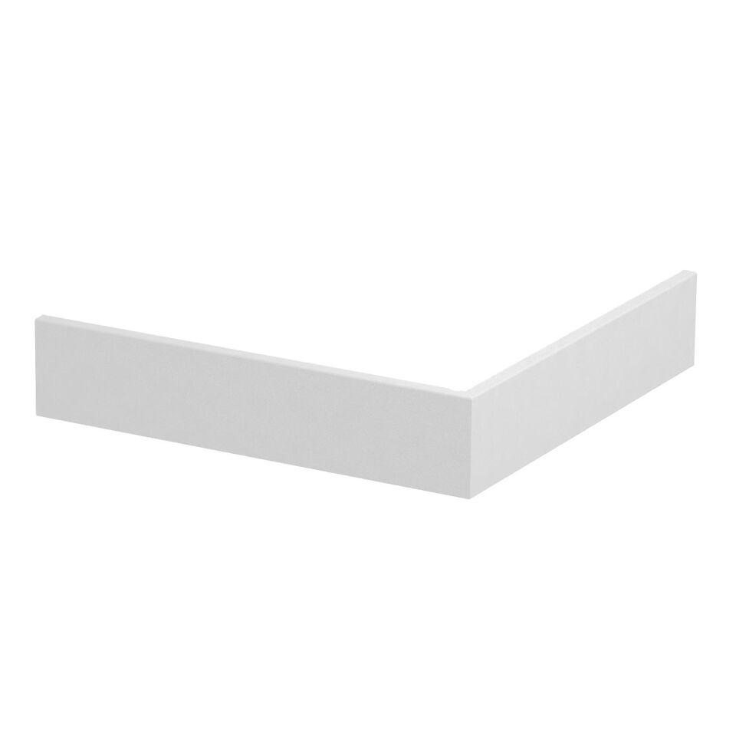

GTIN:

4012195657309

HAN:

6274790

Anwendung

Außeneck

Farbton

weiß

Werkstoff

Kunststoff

Breite (mm)

76,50

RAL-Nummer

9010

Schlagfestigkeit

IK08

Schutzart (IP)

IP30

Werkstoffgüte

Polyvinylchlorid (PVC)